Тест
«Вооружённые Силы Российской Федерации»

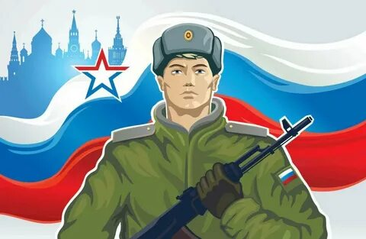

Задание 1

Военная организация нашего государства включает в себя Вооруженные Силы Российской Федерации, составляющие её ядро, и другие войска, воинские формирования и органы. Предназначенные для выполнения задач военной безопасности военными методами, а также органы управления ими. Выполните задания

А. Дайте определение Вооруженных Сил Российской Федерации, и укажите их предназначение:
Вооруженные Силы Российской Федерации- это государственная военная организация, составляющая основу обороны страны. Они предназначены для отражения внешней агрессии, защиты целостности и неприкосновенности страны, а также для выполнения задач в соответствии с международными договорами Российской Федерации.

Б. Назовите состав Вооруженных Сил Российской Федерации:
Вооруженные Силы Российской Федерации состоят из органов военного управления, видов Вооруженные Силы Российской Федерации (Сухопутных войск, Военно-Воздушных Сил. Военно-Морского Флота), родов войск центрального подчинения
(Ракетных войск стратегического назначения, Воздушно-Десантных Войск, Космических войск), специальных войск и Тыла Вооруженные Силы Российской Федерации.

Задание 2
В целях защиты интересов Российской Федерации и ее граждан, поддержания международного мира и безопасности формирования Вооруженных Сил Российской Федерации могут использоваться за пределами территории Российской Федерации как, например, в Сирии. Напишите в соответствии, с каким Федеральным законом и для решения, каких задач формирования ВС РФ могут использоваться за пределами территории Российской Федерации

Вариант ответа

В соответствии с Федеральным законом «Об Обороне» формирования ВС РФ могут использоваться за пределами территории РФ для решения следующих задач:
отражение вооруженного нападения на формирования ВС РФ, другие войска или органы дислоцированные за пределами территории РФ; отражение или предотвращение вооруженного нападения на другое государство, обратившееся к РФ с соответствующей просьбой; защита граждан РФ за пределами территории РФ от вооруженного нападения на них; борьба с пиратством и обеспечение безопасности судоходства.

Задание 3

Сопоставьте изображения ракет и боеприпасов, состоящих на вооружение ВС РФ, с их названиями
Названия ракет и боеприпасов: "Скальпель", ПТКМ-1Р, «Краснополь», «Ланцет», Х-32, «Кинжал», «Циркон», «Вихрь-1», «Дрель», ФАБ-500-М62
А 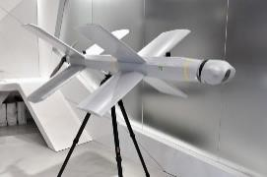 | «Ланцет»
Б 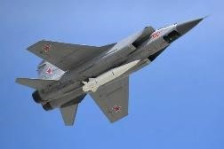 | «Кинжал»
В 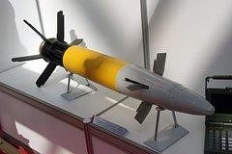 | «Краснополь»
Г 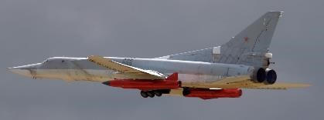 | Х-32
Д 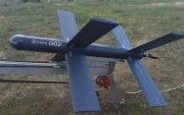 | «Скальпель»
Е 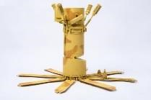 | ПТКМ-1Р
Ж 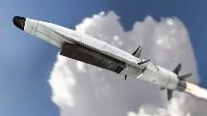 | «Циркон»
З 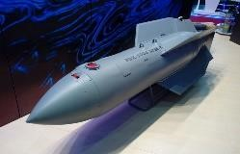 | «Дрель»
И 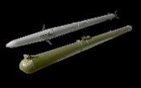 | «Вихрь-1»
К 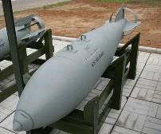 | ФАБ-500-М62

Б) Установите соответствие флага виду и роду войск
1 | 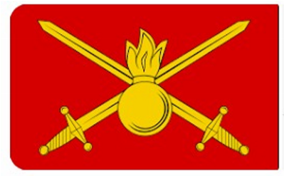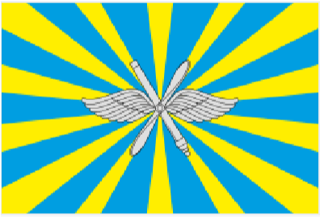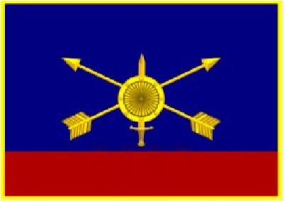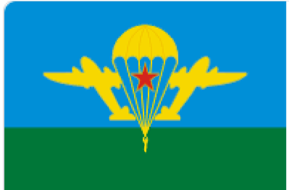 | В | Сухопутные войска
2 |  | А | Военно-воздушные силы РФ
3 |  | Е | Военно-Морской Флот
4 |  | Б
4 |  | Б | Ракетные войска стратегическог о назначени я
5 |  | Г | Воздушно-десантные войска
6 |  | Д
6 |  | Д | Войска воздушно-космическо й оборон ы
Решение (вариант ответа):
1- В, 2-А, 3-Е, 4-Б, 5-Г, 6-Д.

Задание 4
Какое событие официально принято считать «днем рождения» Воздушно-десантных войск?
а) в 1929 г. у поселка Гарм (территория нынешней Республики Таджикистан) на нескольких самолетах была высажена группа красноармейцев, которая при поддержке местных жителей разгромила отряд басмачей;
б) в 1930 г. на учениях Военно-воздушных сил Московского военного округа под Воронежем впервые на парашютах для выполнения тактической задачи десантировалось небольшое подразделение численностью
12 человек;
в) в 1935 г. на маневрах Киевского военного округа было десантировано парашютным способом 1188 десантников.

Задание 5

Впишите в таблицу названия военной техники Вооружённых Сил Российской Федерации
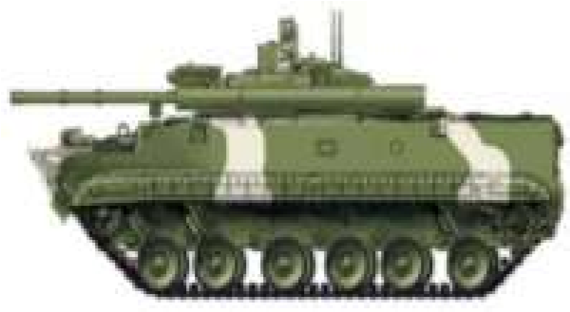
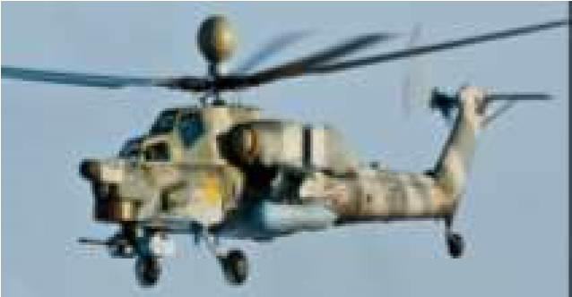
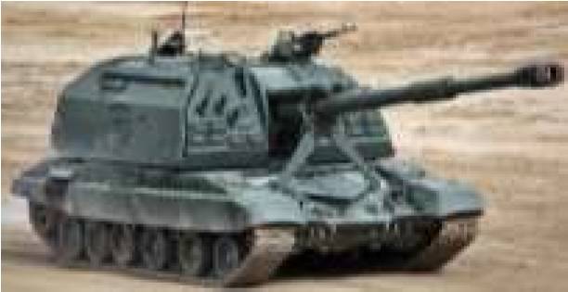
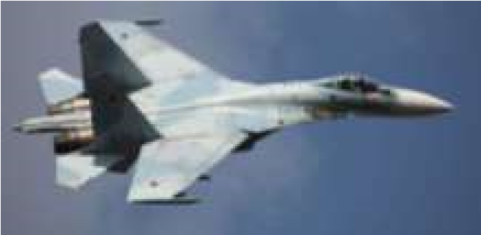
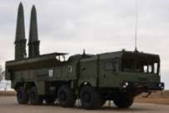
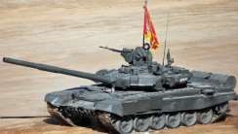

Задание 6
Сопоставьте изображения авиационной техники воздушно-космических сил Российской Федерации с их наименованиями
ᴑ Ту-160 ᴑ Бе-200 ᴑ Ту-95МС ᴑ Ту-22М3 ᴑ Су-30МК ᴑ МиГ-35 ᴑ Як-130 ᴑ Су-57
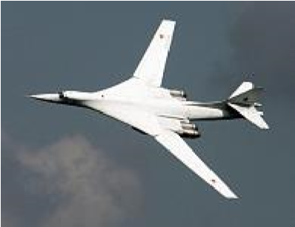 | Ту-160
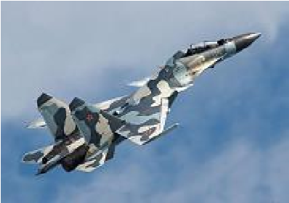 | Су-30МК
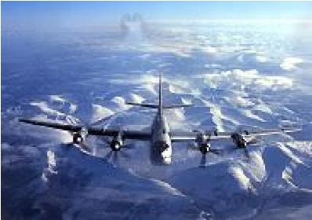 | Ту-95МС
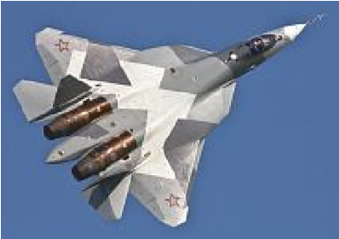 | Су-57
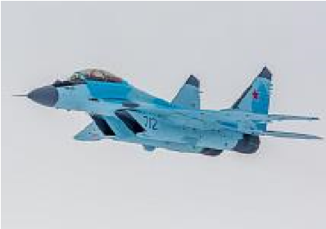 | МиГ-35

Задание 7
Определите эмблемы и даты профессиональных праздников, соответствующие видам и родам войск
Даты профессиональных праздников:
ᴑ последнее воскресенье июля ᴑ 1 августа ᴑ 1 октября ᴑ 17 декабря | ᴑ 2 февраля ᴑ 27 января ᴑ 1 марта ᴑ 3 сентября
ᴑ 2 августа Эмблемы:
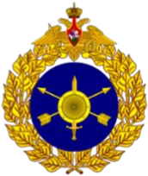 | 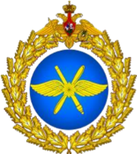 | 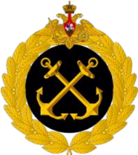 | 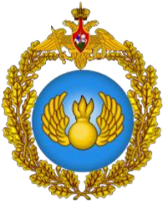 | 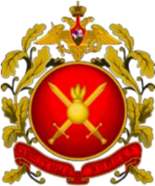 | 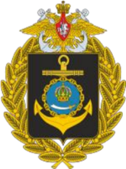
Ответ:
Виды/ рода войск | Даты профессиональных праздников | Эмблемы
Сухопутные войска | 1 октября | 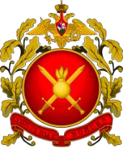
Воздушно-космические силы | 1 августа | 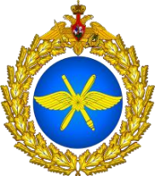
Военно-морской флот | последнее воскресенье июля | 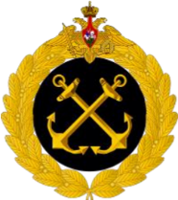
Ракетные войска стратегического назначения | 17 декабря | 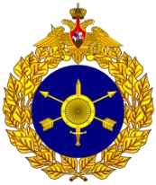
Воздушно-десантные войска | - августа | 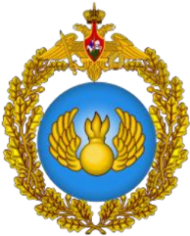

Задание 8
В состав Военно-воздушных сил входят:
а) Объединения, соединения, воинские части, рода авиации: дальняя, военно-транспортная, фронтовая бомбардировочная, фронтовая штурмовая, фронтовая разведывательная, фронтовая истребительная, армейская;
б) Рода авиации: дальняя, военно-транспортная, фронтовая бомбардировочная, фронтовая штурмовая, фронтовая разведывательная, фронтовая истребительная, армейская;
в) Объединения, соединения, воинские части, зенитно-ракетные войска, радиотехнические войска.

Задание 9

В целях обороны Российской Федерации создаются
а) Вооружённые Силы Российской Федерации
б) войска Национальной гвардии Российской Федерации ᴑ органы Федеральной службы безопасности
в) федеральные органы обеспечения мобилизационной подготовки органов государственной власти Российской Федерации
Задание 10
Сопоставьте изображения техники Сухопутных войск Российской Федерации с их наименованиями
БТР-80
БМП-3 СРЗО 9К58 «Смерч»
ТОС-1А
БТР-82а
БМП-2
СРЗО 9К57 «Ураган»
Нона-СВК
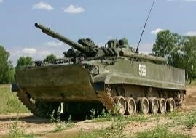 | 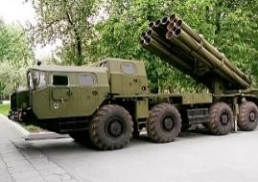 |  |  | 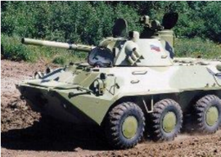 | 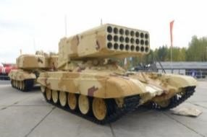 | 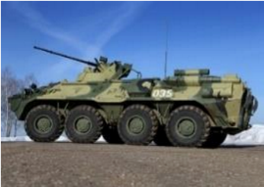
БМП-3 | СРЗО 9К58 |  |  | Нона-СВК | ТОС-1А | БТР-82а
БМП-3 |  | «Смерч» |  | Нона-СВК | ТОС-1А | БТР-82а

Задание 11

Какая ручная граната, состоящая на вооружении Вооружённых Сил России, стандартно используется только в наступлении?
а) РКГ-3 б) РДГ в) Ф-1 г) РГН

Задание 12
На рисунке изображена эмблема:
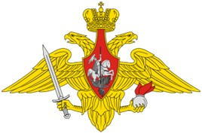
а) Воздушно-десантных войск б) Военно-морского флота в) Сухопутных войск г) Мотострелковых войск

Задание 13
Руководство вооруженными силами РФ осуществляет:
а) Министерство обороны РФ б) Федеральная служба безопасности в) Министерство внутренних дел

Задание 14
Автомат Калашникова калибра 5,56 мм АК-19 был разработан на базе автомата ... калибра ... и является индивидуальным стрелковым оружием а) 5,45 мм
б) 7,62 мм
в) АК-12
г) АКМ
д) АК-15
Задание 15
На рисунке изображена эмблема:
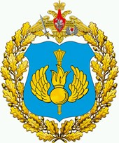
а) Воздушно-десантных войск б) Военно-морского флота в) Сухопутных войск г) Мотострелковых войск

Задание 16
Кто является конструктором (главным конструктором) перечисленных единиц вооружения? Выберите фамилию и впишите напротив видов вооружения
Ответ
- Автомата АКМ - Калашников М.Т.
- Вертолета Ка-26 - Камов Н.И.
- Гидросамолета-истребителя - Григорович Д.П.
- Пистолета ПМ-9 - Макаров Н.Ф.
- Космического корабля «Восток» - Королев С.П.
- Реактивного бомбардировщика Ил-28 - Ильюшин С.В.
- Самозарядного карабина СКС-45 - Симонов С.Г.
- Самолета «Илья Муромец» - Сикорский И.И.
- Танка Т-34 - Кошкин М.И.
- Трехлинейной винтовки образца 1891 г. - Мосин С.И.

Задание 17
На рисунке изображена эмблема:
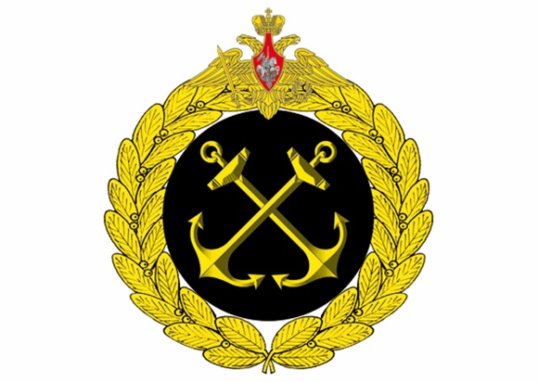
а) Воздушно-десантных войск б) Военно-морского флота в) Сухопутных войск г) Мотострелковых войск

